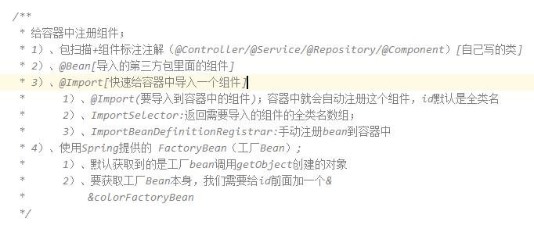

# @Import

测试方法

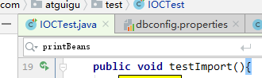

## 默认

### 作用

*@Import(要导入到容器中的组件)；容器中就会自动注册这个组件，id默认是全类名*

### 引入



## ImportSelector

### 作用

*//自定义逻辑返回需要导入的组件*

### 继承定义过滤方法

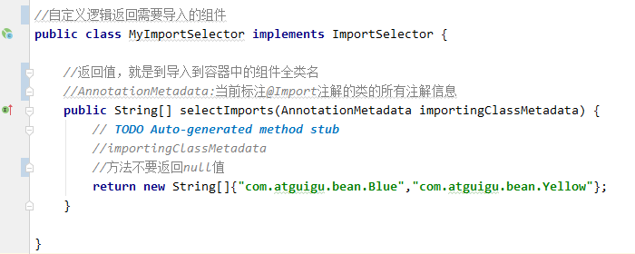

### 引入



## ImportBeanDefinitionRegistrar

### 作用

*ImportBeanDefinitionRegistrar:手动注册bean到容器中*

### 继承定义过滤方法

*AnnotationMetadata：当前类的注解信息  
BeanDefinitionRegistry:BeanDefinition注册类；  
 把所有需要添加到容器中的bean；调用  
 BeanDefinitionRegistry.registerBeanDefinition手工注册进来*

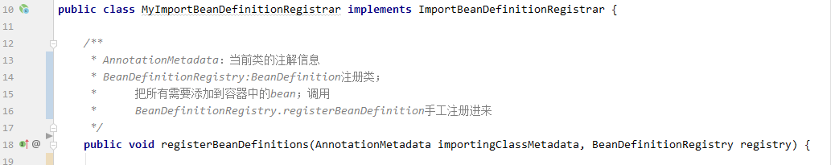

### 引入

